Gestiones posteriores a la contratación
Comunicación de traslado de animales

Tomador y asegurado se obligan a comunicar los traslados a distinta zona homogénea de pastoreo 15 días antes del traslado.

Además, se deberá comunicar cuando vuelvan a realizar los traslados a la explotación de origen.

En caso de incumplimiento, la garantía en la nueva zona homogénea tomará efecto cuando se cumpla una decena completa (la primera decena), transcurridos treinta días desde la recepción de la comunicación por Agroseguro.

- Solo se tendrán en cuenta los traslados cuando impliquen al menos 10 animales asegurados.

- Si la explotación tiene menos de 10 animales, solo se tendrá en cuenta el traslado cuando este sea por el total de los animales asegurados de la explotación.

En hoja anexa se incluye la ficha de comunicación de traslado de animales, que deberán remitir debidamente cumplimentada por explotación, especie y traslado al e-mail produccion@agroseguro.es.

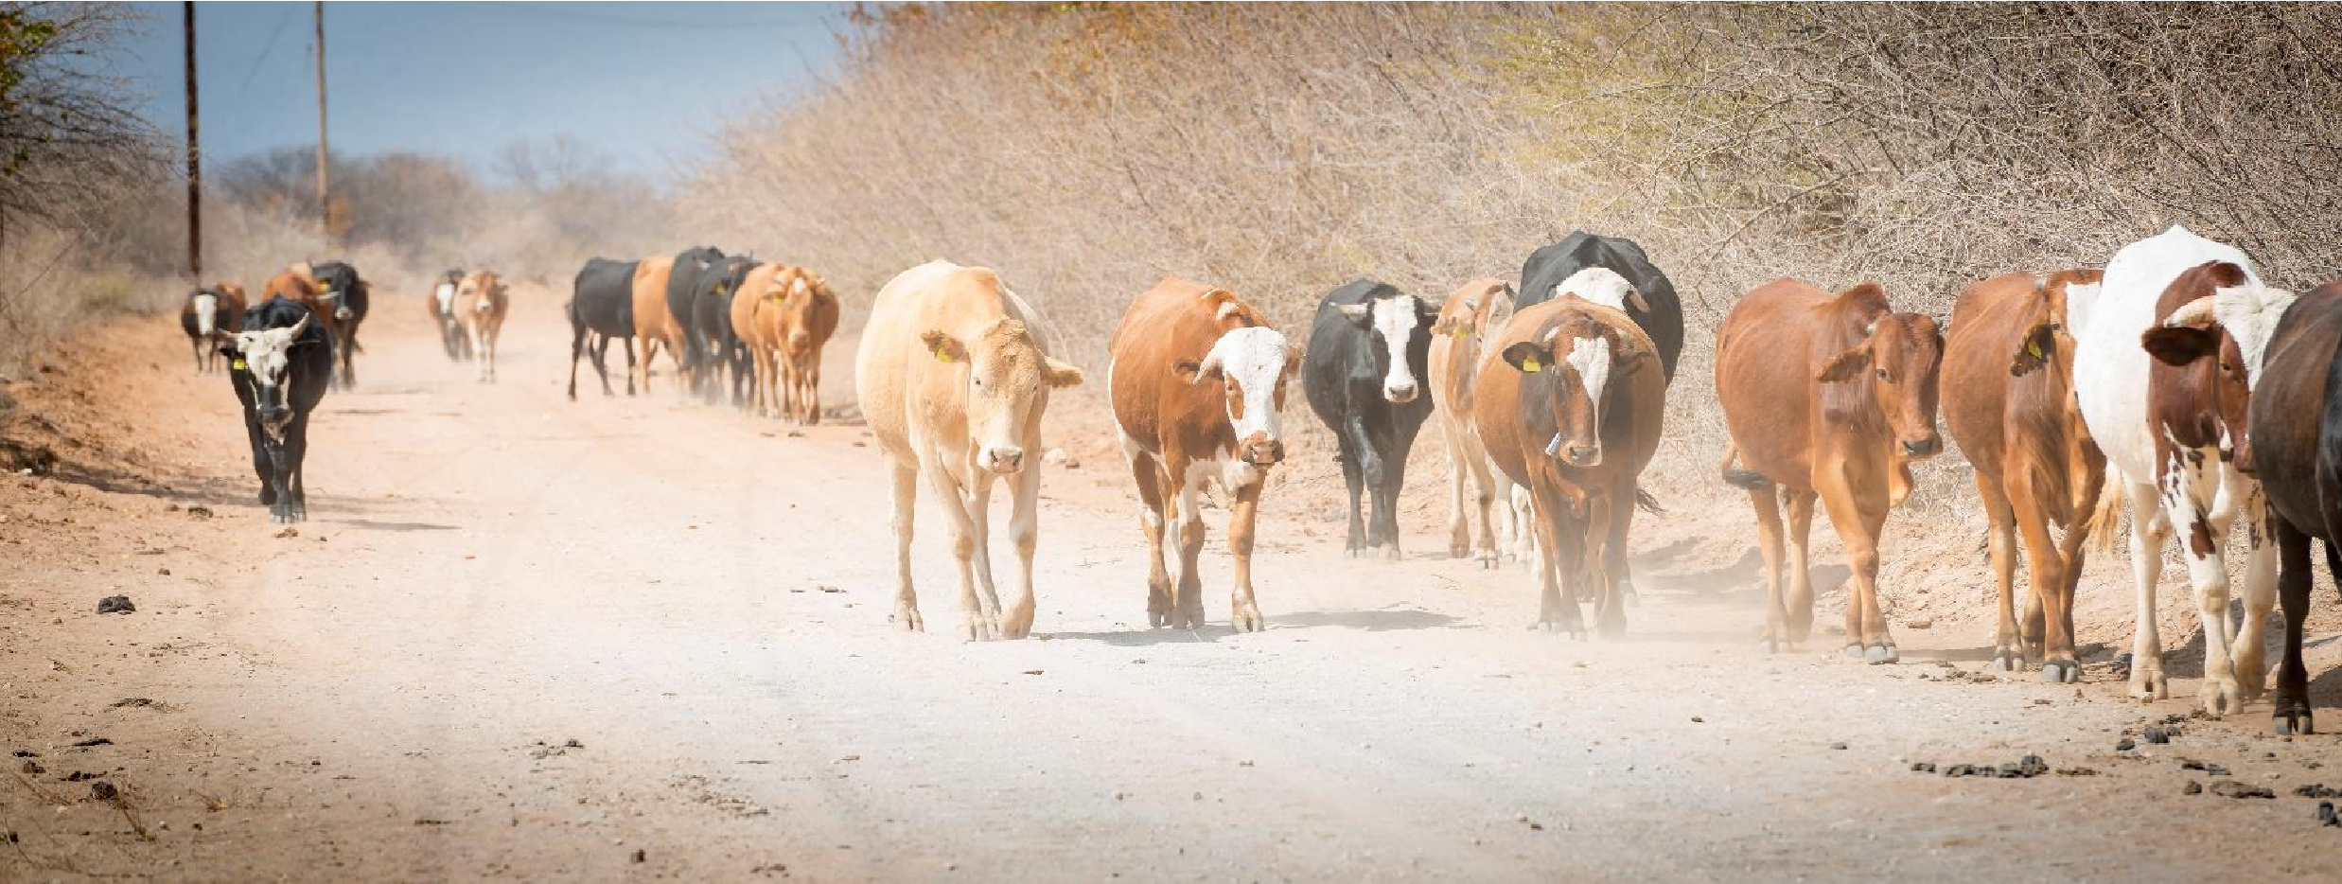
Seguro de compensación por pérdida de pastos Página 21 Agroseguro, S.A. Versión 1.0 - 29 de mayo de 2026

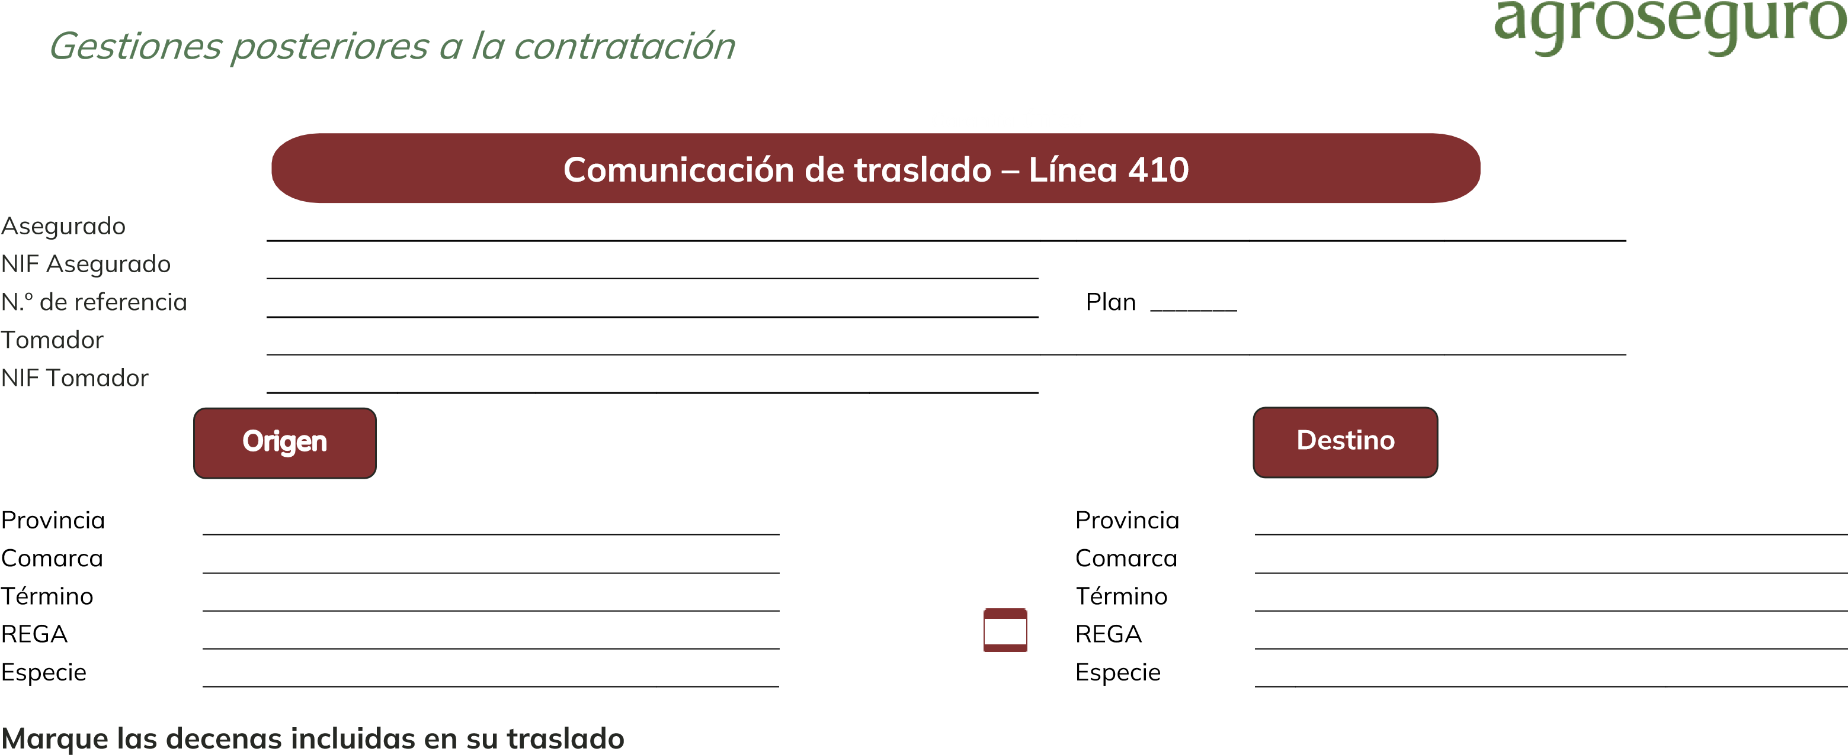

Se debe rellenar una ficha por explotación/especie/traslado
Seguro de compensación por pérdida de pastos 